Муниципальное автономное дошкольное образовательное учреждение - детский сад комбинированного вида «Улыбка» № 177
620082, г. Екатеринбург, ул. Трубачева, 74, тел.: 261-83-38, e-mail: mdou177@eduekb.ru

Проект

«Традиционные ценности в культуре народов России»

Подготовила:
Николаева Татьяна Вячеславовна
Воспитатель

Екатеринбург,2023

Тип проекта: творческий.

Продолжительность: 1 неделя.
Участники проекта: дети 2-3лет, воспитатели, родители.
Актуальность проекта:
Традиционная народная культура является глубинной основой всего многообразия направлений, видов и форм культуры современного общества.
Наследие традиционной народной культуры является источником современной национальной культуры и искусства. На основе традиционности не только закрепляется весь опыт практической деятельности человеческого сообщества, но и формируются важнейшие этнические идеалы, моральные принципы и нравственные установки, регулируются нормы социальных отношений.
Стоит помнить, что дошкольный возраст – самая важная стадия формирования личности человека, её фундамент. И именно с младшего дошкольного возраста необходимо воспитывать уважение к трудовым традициям предков, их мудрости и культуре, обрядам и обычаям. Знакомясь с культурными ценностями и традициями своего народа с раннего детства, черпая вдохновение в близком окружении, дети впитывают эту любовь, именно на этой основе закладываются предпосылки гражданственности, патриотизма и любви к Родине. Но подобно любому другому чувству, патриотизм обретается самостоятельно и переживается индивидуально. Он прямо связан с личной духовностью человека, ее глубиной. Поэтому, не будучи патриотом сам, педагог не сможет и в ребенке пробудить чувство любви к родине. Именно пробудить, а не навязать, так как в основе патриотизма лежит духовное самоопределение.
Цель проекта:
Приобщение детей к национальной культуре, развитие интереса к русскому народному творчеству.
Задачи проекта:
Обучающие:
- Познакомить с народными традициями, народным искусством.
- Формирование представлений об устройстве русской избы, о народном промысле, о народном фольклоре.
- Знакомство детей с русскими народными играми, формировать умение в них играть.
Развивающие:
- Развитие эстетического и нравственного восприятия мира.

Воспитательные:
- Воспитывать интерес к истории и народному творчеству, уважение к его традициям.
- Воспитывать интерес к фольклору через загадки, частушки, потешки, пословицы и поговорки.
Этапы реализации проекта:
1этап. Подготовительный.
- Подбор и анализ литературы, интернет источников.
- Подбор материалов, художественно-дидактических пособий.
- Организация предметно - развивающей среды в групп.
- Консультация для родителей «Русские народные традиции» (Приложение 1).
2 этап. Основной.
1.«Знакомство с народными инструментами»: балалайка, дудочка, ложки, трещотка, бубен.

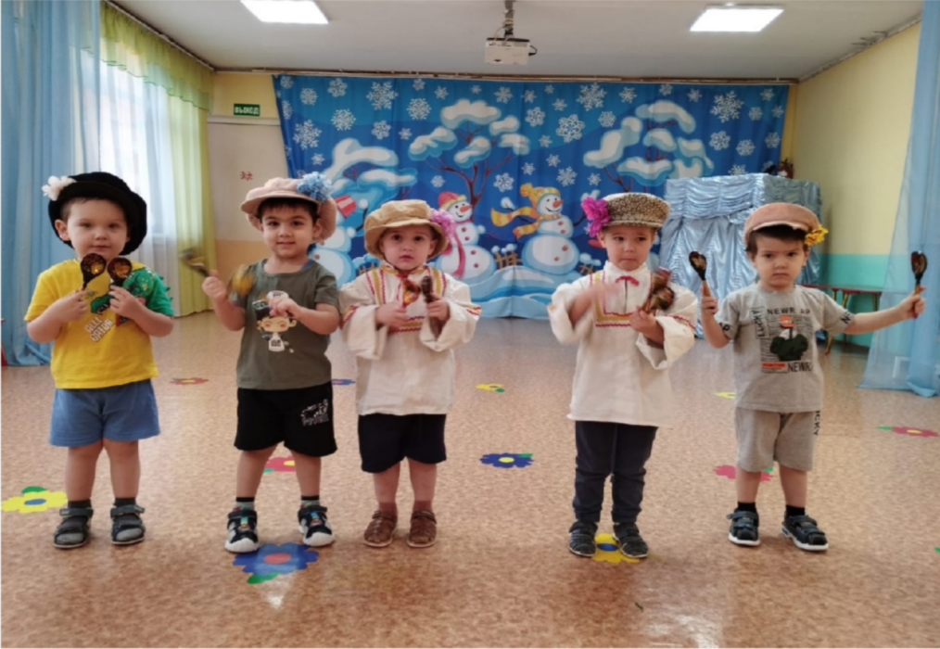

2. Чтение художественной литературы:
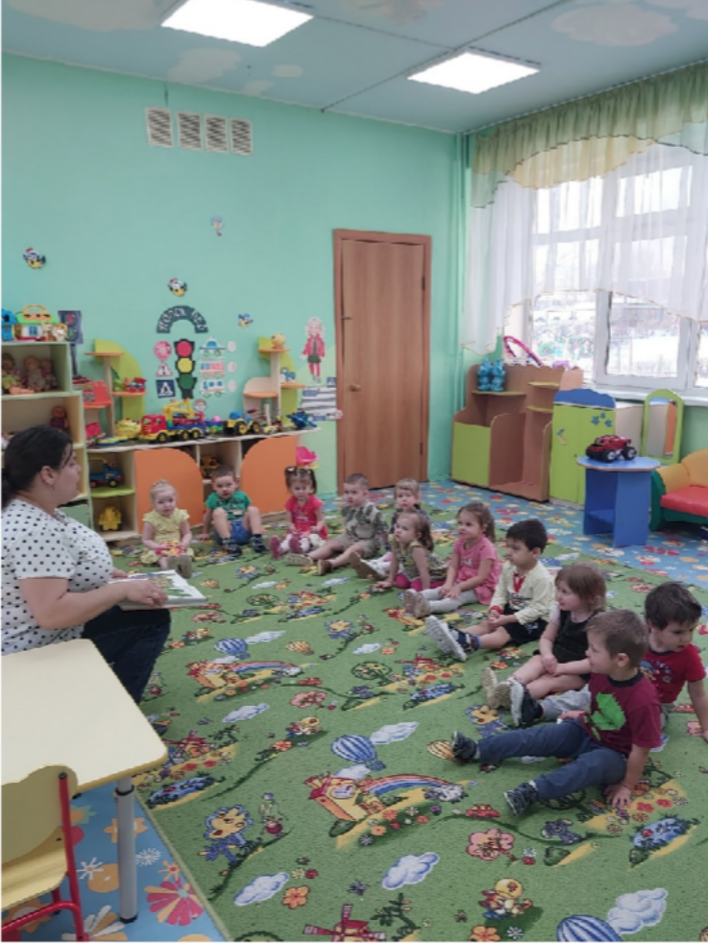
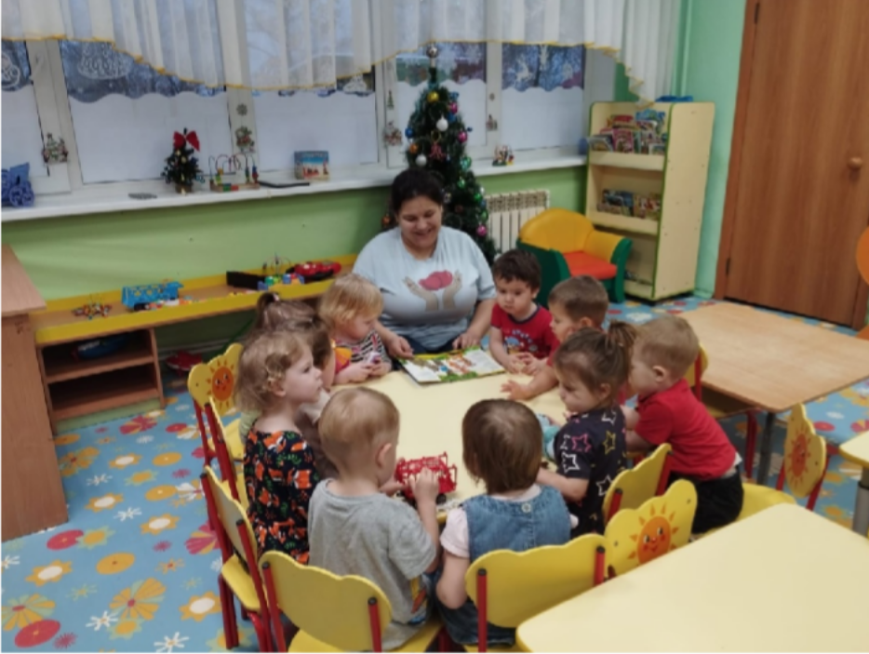
Русские народные сказки : «Гуси лебеди», «Маша и медведь», «Зимовье зверей», «Заюшкина избушка», «Колобок», «Репка», «Теремок»
3. Знакомство с народной игрушкой – матрешкой.

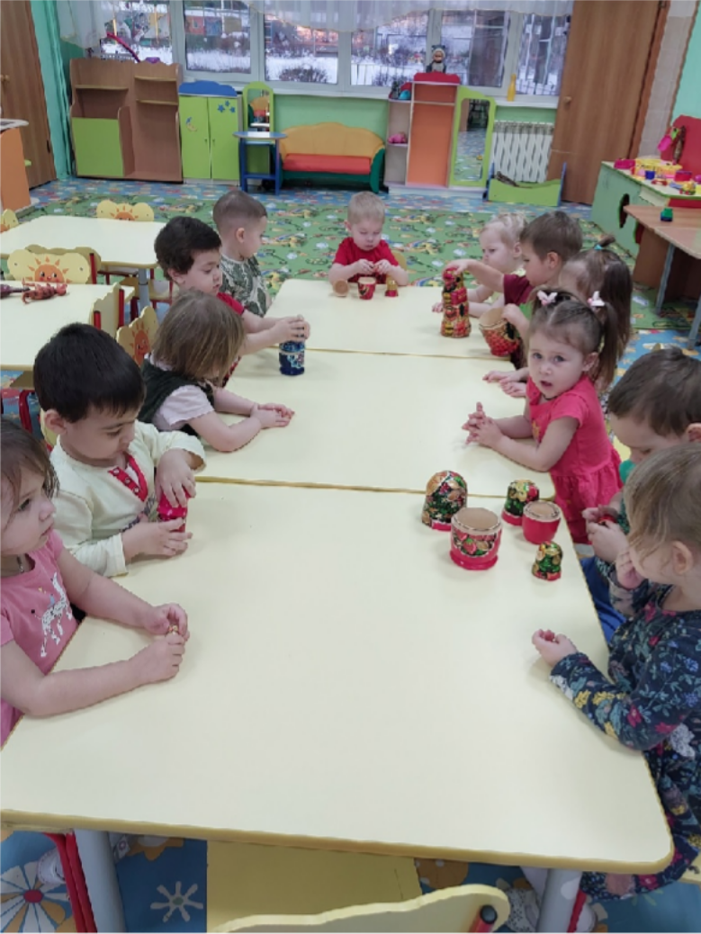

4. Художественно-эстетическое развитие «Веселые матрешки» (метод тычок ватными палочками).
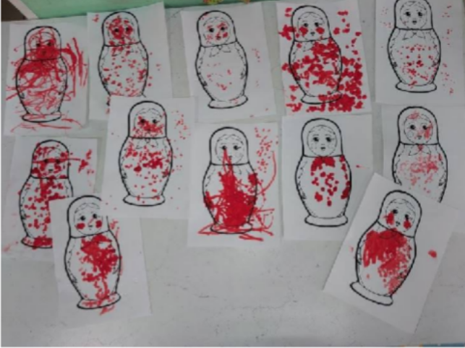
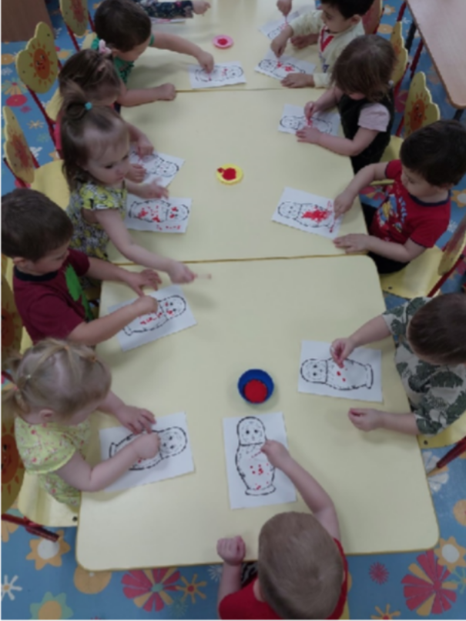

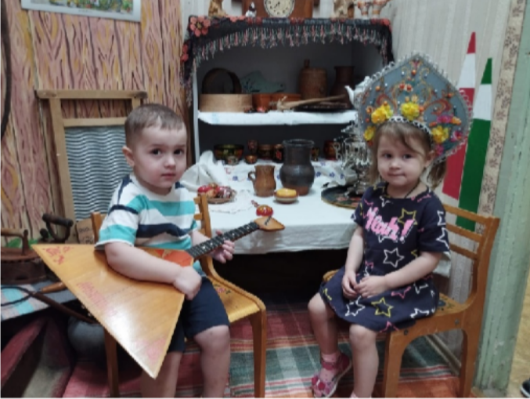
5. Экскурсия в мини-музей «Русская изба!»
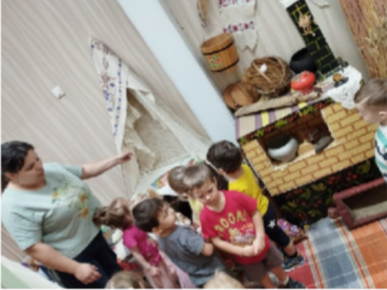

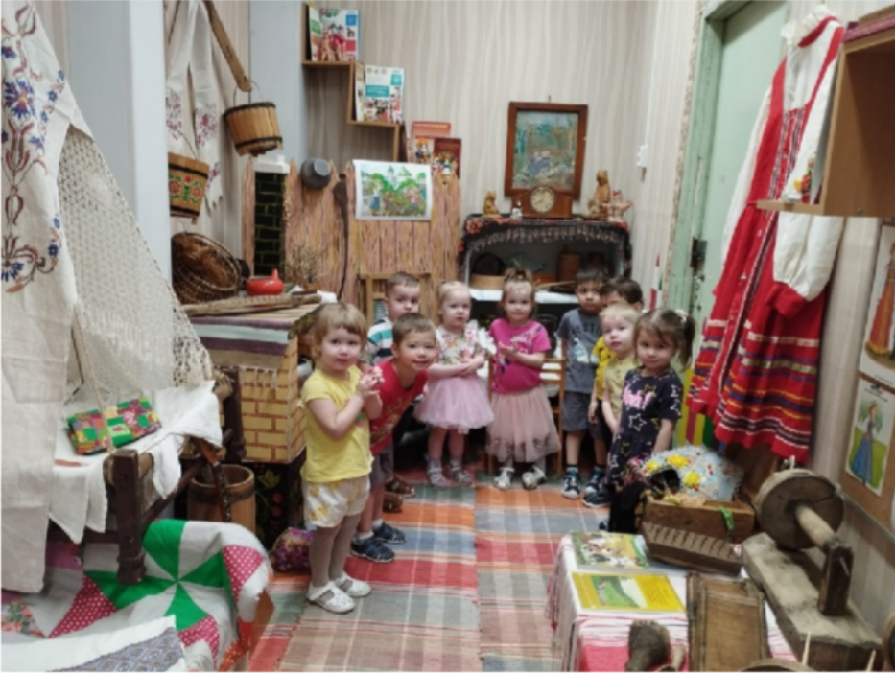
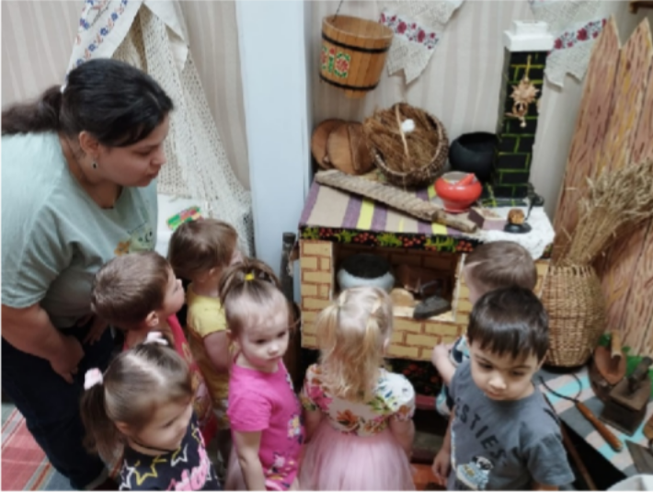

6. Разучивание танца с платочками.
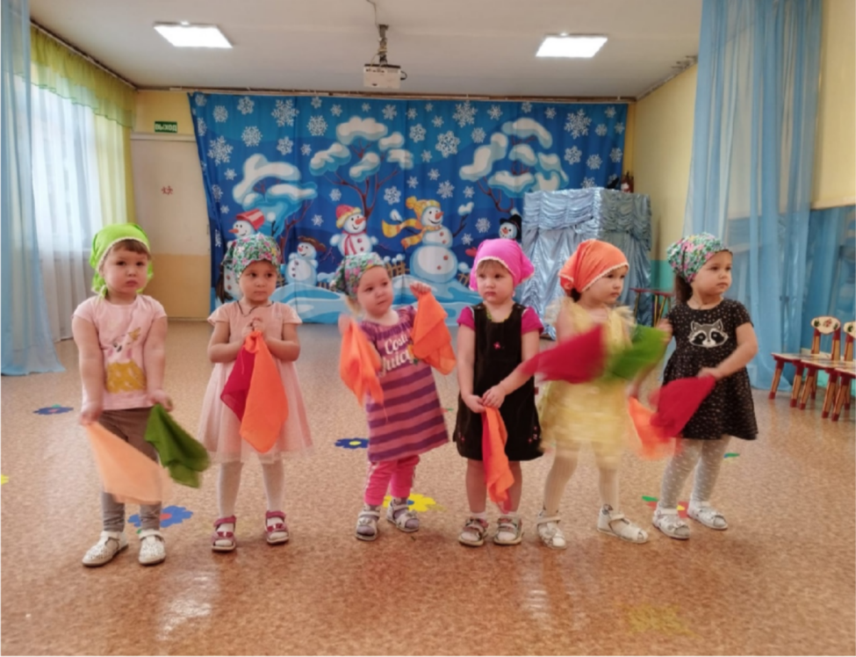

7. Народные подвижные игры «Зайка беленький сидит и ушами
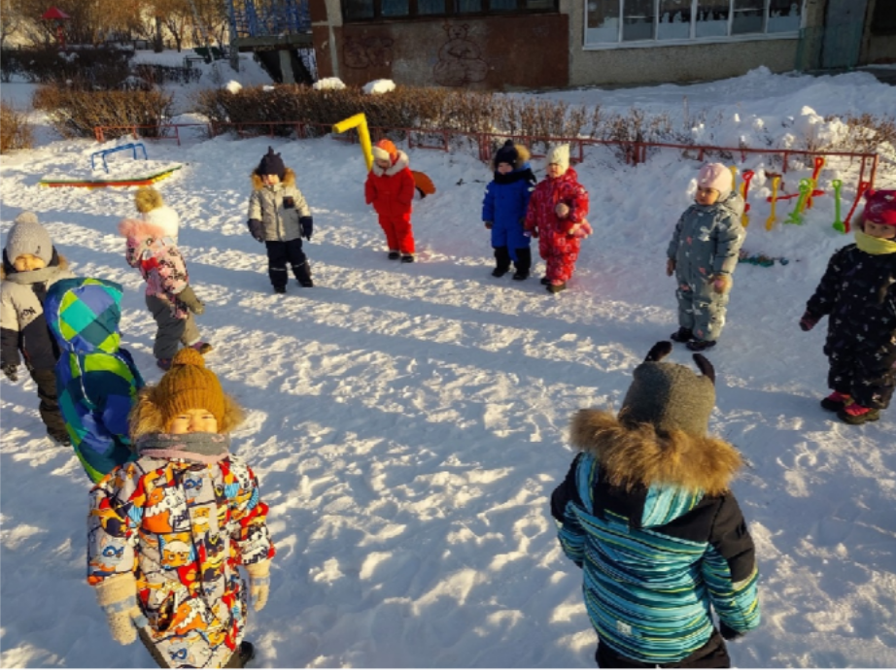
шевелит», «Заморожу».

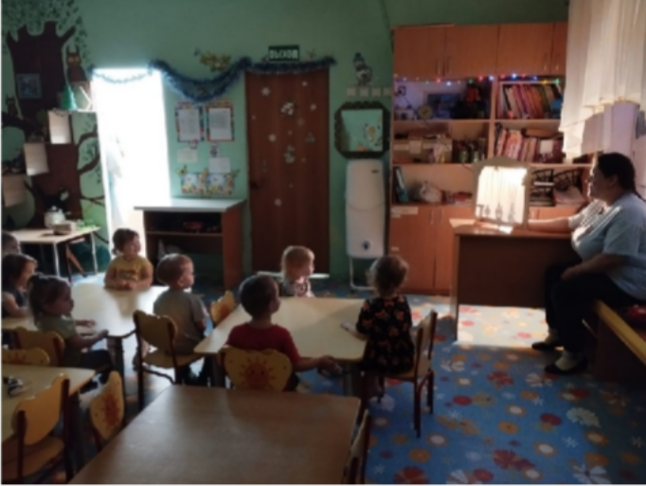
8. Теневой театр «Теремок», настольный театр «Заюшкина избушка»
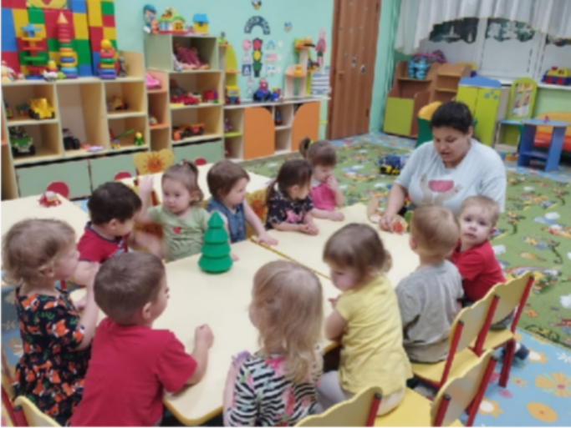

9. Лепка «Колобок».
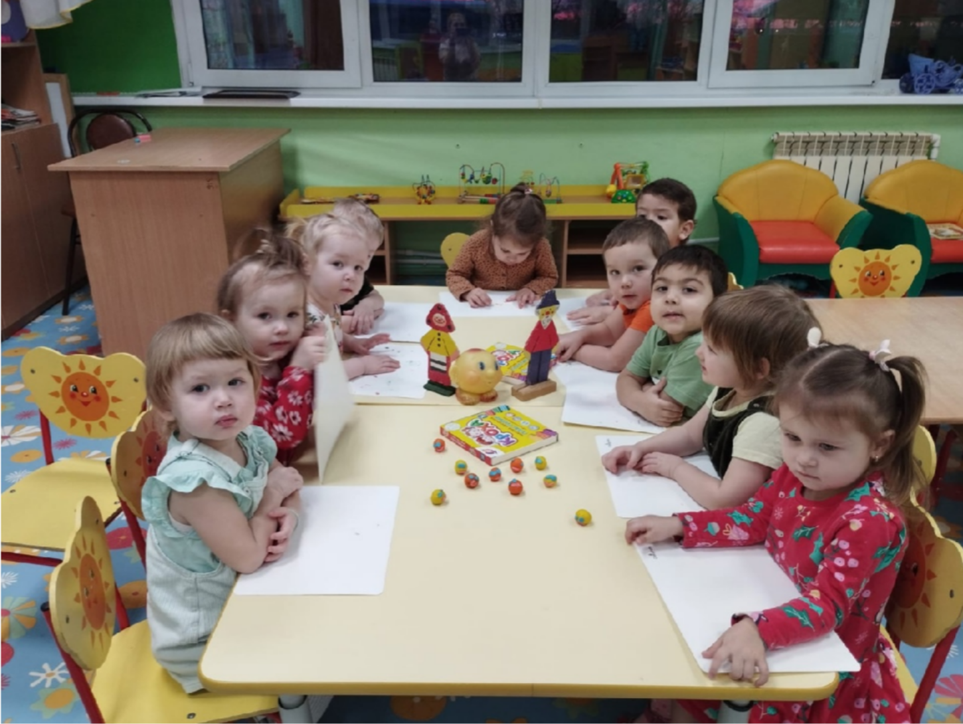

10. Использование потешек, прибауток, колыбельных песен в
режимных моментах.
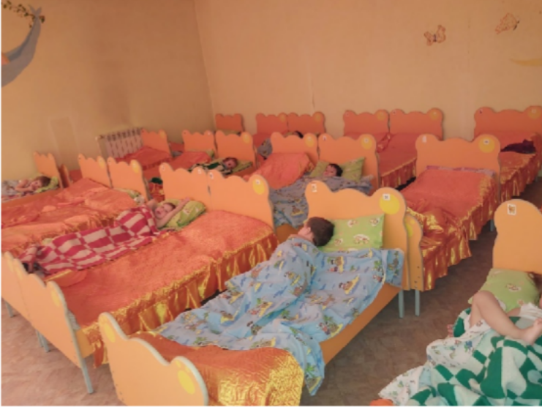
Люли-люли, ой люли
Прилетели голуби.
Стали гули ворковать
Нашу деточку качать.
Баю-бай,баю-бай
Поскорее засыпай
Баю-бай,баю-бай
Спи, малыш мой, засыпай.

3 этап. Заключительный.
Итоговое мероприятие – обыгрывание сказки «Репка»
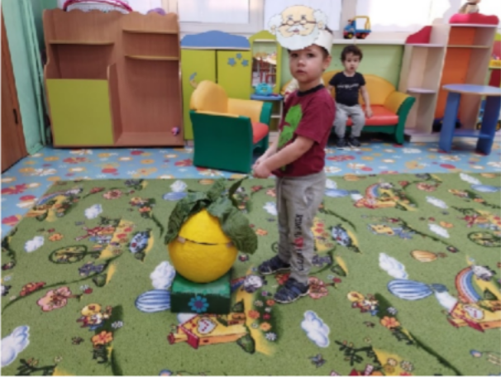
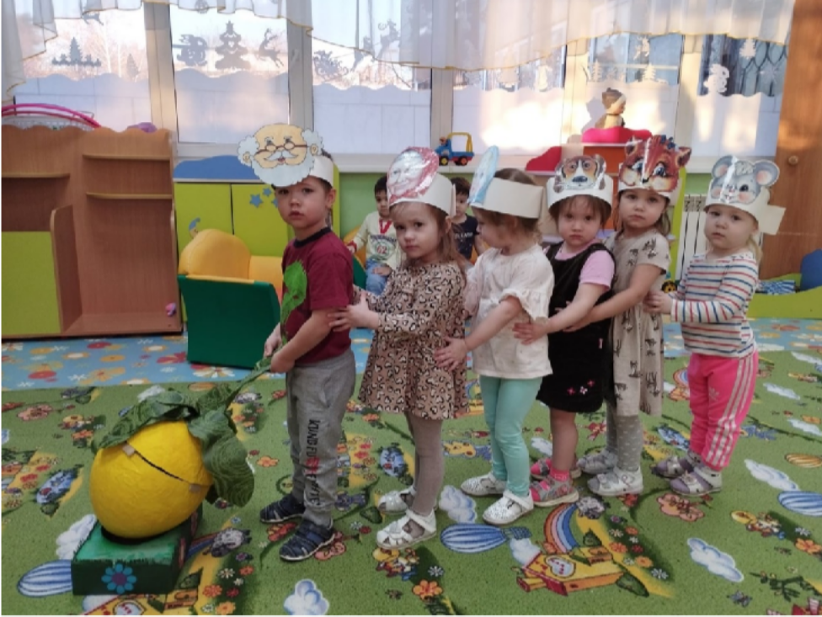

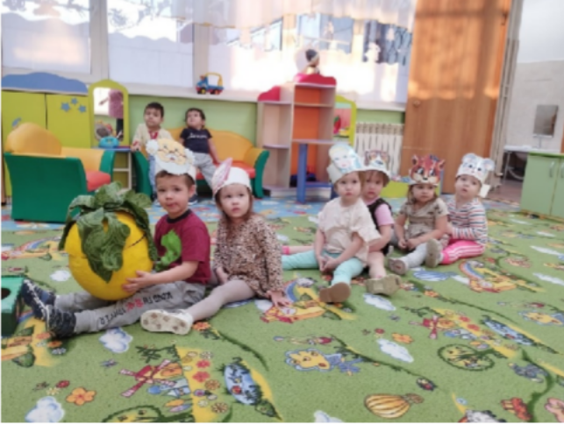

Список литературы:
- Антипина Е.А Театрализованная деятельность в детском саду. М.:ТЦ «Сфера», 2009.
- Колдина Д.Н. Рисование в ясельных группах детского сада: Конспекты занятий с детьми 2-3 лет.- 2-е изд., испр. И доп. – М.: МОЗАЙКА-СТИНТЕЗ,2022.
- Колдина Д.Н. Лепка в ясельных группах детского сада: Конспекты занятий с детьми 2-3 лет.- 2-е изд., испр. И доп. – М.: МОЗАЙКА-СТИНТЕЗ,2020.
- Парамонова Л.А. Развивающие занятия с детьми 2-3 лет/Под ред. Парамоновой Л.А.- М.:ОЛМА Медиа Групп, 2008.
- Степаненкова Э.Я. Сборник подвижных игр для детей раннего возраств: 2-3 лет. – М.: МОЗАЙКА-СТИНТЕЗ,2022.

Приложение 1
Консультация для родителей «Русские народные традиции».
В настоящее время растет интерес к осмыслению, укреплению и активной пропаганде национальных культурных традиций, воплощенных в самобытных жанрах фольклора, семейно-бытовых обычаях, обрядах, ритуалах.
Проблема приобщения детей дошкольного возраста к русской народной культуре, народным традициям неоднократно рассматривалась учеными и практиками.
Предметом изучения были вопросы, связанные с ролью народной культуры и народных традиций в становлении личности дошкольника, обсуждалось соответствующее содержание, условия, методы ознакомления дошкольников с народными традициями с учетом возрастных и индивидуальных особенностей.
Приобщение детей к народной культуре обеспечивает связь поколений, способствует всестороннему гармоничному развитию личности, решению задачи трудового, семейного воспитания.
Общественное воспитание, один из важнейших процессов общественной жизни, посредством которого новые поколения связываются общей духовной жизнью с поколениями отживающими, может отказаться от народности? Неужели, воспитывая в человеке будущего члена общества, оно оставит без развития именно ту сторону его характера, которая связывает его с обществом?
Слово «традиция» — означает исторически сложившиеся и передаваемые из поколения в поколение обычаи, порядки, правила поведения. В качестве традиции выступают определенные общественные установки, нормы поведения, ценности, идеи, обычаи, обряды, праздники и т.д. Русские народные традиции — одна из составленных частей культурного наследия русского народа.
Очень важная особенность — приобщить детей к народным традициям. Русские народные традиции открывают огромные возможности для детей, давая им знания и опыт организации и само регуляции своей деятельности. Они помогают выработать способность управлять собственными действиями, переживаниями и состояниями, поступками в соответствии с интересами других людей, требованиями общественного долга. К народным традициям относятся праздники, обряды, обычаи, игры.
В качестве основных средств воспитания народная педагогика использует все компоненты народной культуры: фольклор, песни, сказки, пословицы, загадки, поговорки, праздники. Именно они раскрывают содержание воспитания и обучения детей. Основные нравственные правила и идеалы понимания добра и зла, нормы общения и человеческих отношений, отражают мировоззрение человека через мифологию, религию, предания и поверья. Благодаря им раскрываются эстетические воззрения народа, они украшают повседневную жизнь, труд и отдых. Народные игры являются традиционным средством педагогики. В них ярко отражается образ жизни людей, их быт, труд, устои; представление о чести, смелости, мужестве, желание быть сильными, ловкими, выносливыми, быстрыми, красиво двигаться, отличаться смекалкой, выдержкой, творческой выдумкой, находчивостью, волей и стремлением к победе.
Игра всегда была естественным спутником жизни ребенка, источником радостных эмоций. В детских играх сохранились отголоски древней старины, реалии ушедшего быта. В русских народных играх сохранился колорит обычаев, оригинальность самовыражения, народа, своеобразие языка, формы, и содержание разговорных текстов.
Дети любят веселые считалки, жеребьевки, сопровождающие игры. Иногда считалки полностью состоят из бессмысленных слов и созвучий — это объясняется тем, что они перешли из взрослого фольклора.
Игра издавна занимает в жизни ребенка важное место. Благодаря ей дети приучаются самостоятельно находить выход из критического положения, быстро принимать решения и осуществлять их, проявлять инициативу. Народные игры формируют развитие личности. Слово обладает особой силой воздействия на человека и природу.
Слово соединяется с музыкой и движением, игра на музыкальных инструментах, пляски, притопывание — играют огромную роль в народных традициях. В пословицах и поговорках широко отражена народная жизнь в жанре фольклора. Их можно назвать энциклопедией народной жизни.
В народных изречениях заключена целая программа воспитания детей, решающая задачи умственного, эстетического, физического, трудового, семейного воспитания.
Ценность народных традиций огромна, их нужно сохранить, и приобщить детей к народным традициям, русской народной культуре. Традиции организуют связь поколений, на них держится духовнонравственная жизнь народов. Преемственность старших и младших основывается именно на традициях. Чем многообразнее традиции, тем духовно богаче народ. Ни что не объединяет народ так, как традиции. Традиция содействует восстановлению теряемого сейчас наследия, такое восстановление может быть спасительным для человечества. Поэтому так важно выработать у детей уважения к традициям, позитивное к ним отношение, желание поддерживать их и сохранять.

